Instituto Superior Santo Domingo
Agustin Tacconi Gianello - Practica Profesionalizante
Desarrollo Web - 5to Semestre 2026
Docente - Nadia Gallardo

SPRINT 4.4 — ABM Transaccional de Gastos
Registro, edición acotada, consulta y baja lógica (anulación) de los egresos del consultorio, generales o imputados a un tratamiento.
Agustin Tacconi Gianello - Practica Profesionalizante
Desarrollo Web - 5to Semestre 2026
Docente - Nadia Gallardo

Objetivo del Sprint
Este sprint implementa el ABM Transaccional de Gasto: el registro de los egresos del consultorio odontológico Herrera. Un gasto siempre tiene un tipo de gasto y, opcionalmente, se imputa a un tratamiento (la columna gastos.id_tratamiento es nullable): puede ser un gasto general, como el alquiler o los insumos del mes, o el costo de laboratorio de un tratamiento concreto. Es el último ABM transaccional antes del módulo de reportes.
La tabla gastos ya existía con dos filas reales (un gasto general de $15.000,00 de insumo y un gasto de $30.000,00 de laboratorio imputado al tratamiento 1) y el permiso registrar_gastos asignado al rol administrador. Su migración agrega id_consultorio con su clave foránea, alineando la tabla con el aislamiento multiconsultorio, y las columnas de la baja lógica por anulación: anulado, motivo_anulacion, id_usuario_anula, fecha_anulacion y fecha_creacion. Reutiliza la tabla genérica auditoria_cambios creada en el Sprint de Tratamientos. Se suman los permisos ver_gastos, editar_gastos y anular_gastos, asignados al rol administrador.

Entidad transaccional seleccionada: Gasto
El material distingue entre entidades de soporte y entidades transaccionales o principales (las que registran un evento del negocio). La siguiente tabla justifica la elección de Gasto contra las cuatro señales que define el material.
Señal exigida | Cómo la cumple Gasto
Es un evento de negocio | Registra un egreso concreto: un monto que salió del consultorio en una fecha, de un tipo de gasto, general o imputado a un tratamiento.
Afecta procesos y métricas | Cada gasto vigente suma al total de egresos del período y, si está imputado, al costo del tratamiento; su anulación revierte ese efecto y lo saca de los reportes.
Tiene actores | Usuario que lo registra (ID_USUARIO), usuario que lo anula (id_usuario_anula), paciente y tratamiento cuando el gasto está imputado, más el actor de cada cambio en auditoria_cambios.
Tiene ciclo de estados | vigente → anulado (estado final). La anulación exige un motivo y sólo la puede hacer quien tiene el permiso anular_gastos.
A diferencia del Pago, el Gasto no depende siempre de un Tratamiento: su clave foránea a tratamientos es opcional. Un gasto general no se imputa a nadie; un gasto imputado se puede asociar a un tratamiento en cualquier estado, porque incluso un tratamiento cancelado pudo haber generado un costo de laboratorio. Su baja lógica no es una columna activo con reactivación, sino la anulación: el registro se conserva con su motivo, su actor y su fecha, pero deja de contar para el total del período y para los reportes. El monto de un gasto es inmutable: para corregirlo se anula y se registra uno nuevo.

Sprint Backlog
Nro | Historia de Usuario | Prioridad | Estimación | Dependencias
HU1 | Como asistente del consultorio quiero registrar un gasto, general o imputado a un tratamiento, indicando el tipo, el monto y la fecha, para dejar asentado el egreso. | Alta | S/M | Catálogo tipos_gasto + ABM Tratamientos + permiso registrar_gastos
HU2 | Como asistente del consultorio quiero editar el tipo, la imputación, la fecha y la descripción de un gasto sin poder tocar el monto, para corregir la carga sin alterar el importe. | Media | S | HU1
HU3 | Como asistente del consultorio quiero anular un gasto indicando el motivo, para revertir un egreso cargado por error sin eliminar el registro ni perder el historial. | Alta | S | HU1
HU4 | Como usuario del sistema quiero consultar los gastos filtrando por tipo, período, imputación y estado, con el total del período, para controlar los egresos del consultorio. | Alta | M | HU1
HU5 | Como asistente del consultorio quiero ver los gastos imputados en la ficha del tratamiento e imputar uno nuevo desde ahí, para tener el costo del tratamiento a la vista. | Media | S | HU1 + ABM Tratamientos
HU6 | Como administrador del consultorio quiero que ver, registrar, editar y anular un gasto exijan permisos distintos y que toda operación quede registrada con su autor, para controlar quién hace qué y poder auditarlo. | Media | S | HU1 … HU3

Descripción de cada Historia de Usuario

HU1 – Registrar un gasto, general o imputado a un tratamiento
Descripción (formato Scrum)
Como asistente del consultorio
quiero registrar un gasto, general o imputado a un tratamiento, indicando el tipo de gasto, el monto y la fecha,
para dejar asentado el egreso del consultorio.

Criterios de aceptación
Criterio 1: Alta de un gasto general
Dado el catálogo de tipos de gasto con «insumo» activo
Cuando se registra un gasto general (sin tratamiento) de $15.000,00 de tipo «insumo» con la descripción «Compra de guantes descartables» desde la pantalla «Gastos»
Entonces el backend responde 201, se muestra «Gasto registrado (ID N) por $ 15.000,00.», el gasto aparece en la lista como «vigente» con la imputación «General», y quedan estampados id_usuario e id_consultorio.
Criterio 2: Alta de un gasto imputado a un tratamiento
Dado el tratamiento de endodoncia de la paciente Ana Pérez
Cuando se registra un gasto de $30.000,00 de tipo «laboratorio» eligiendo la opción «De un tratamiento» y seleccionando ese tratamiento
Entonces el gasto se crea (201) con id_tratamiento apuntando al tratamiento de Ana Pérez, y aparece tanto en el listado de gastos como en la sección «Gastos imputados» de la ficha del tratamiento.
Criterio 3: Validaciones del alta
Dado que falta el tipo de gasto, el monto es cero, la fecha es posterior a hoy, el tipo elegido está inactivo o el tratamiento indicado no existe
Cuando se intenta registrar el gasto
Entonces el backend responde 400 con los mensajes por campo («El tipo de gasto es obligatorio.», «El monto debe ser mayor a cero.», «La fecha del gasto no puede ser futura.», «El tipo de gasto está inactivo.») o 404 «El tratamiento no existe o no pertenece a este consultorio.», y el gasto no se crea.

Prototipo de interfaz
Figura 1 – Prototipo del modal «Registrar gasto» (gasto general) desde la pantalla «Gastos» (HU1)
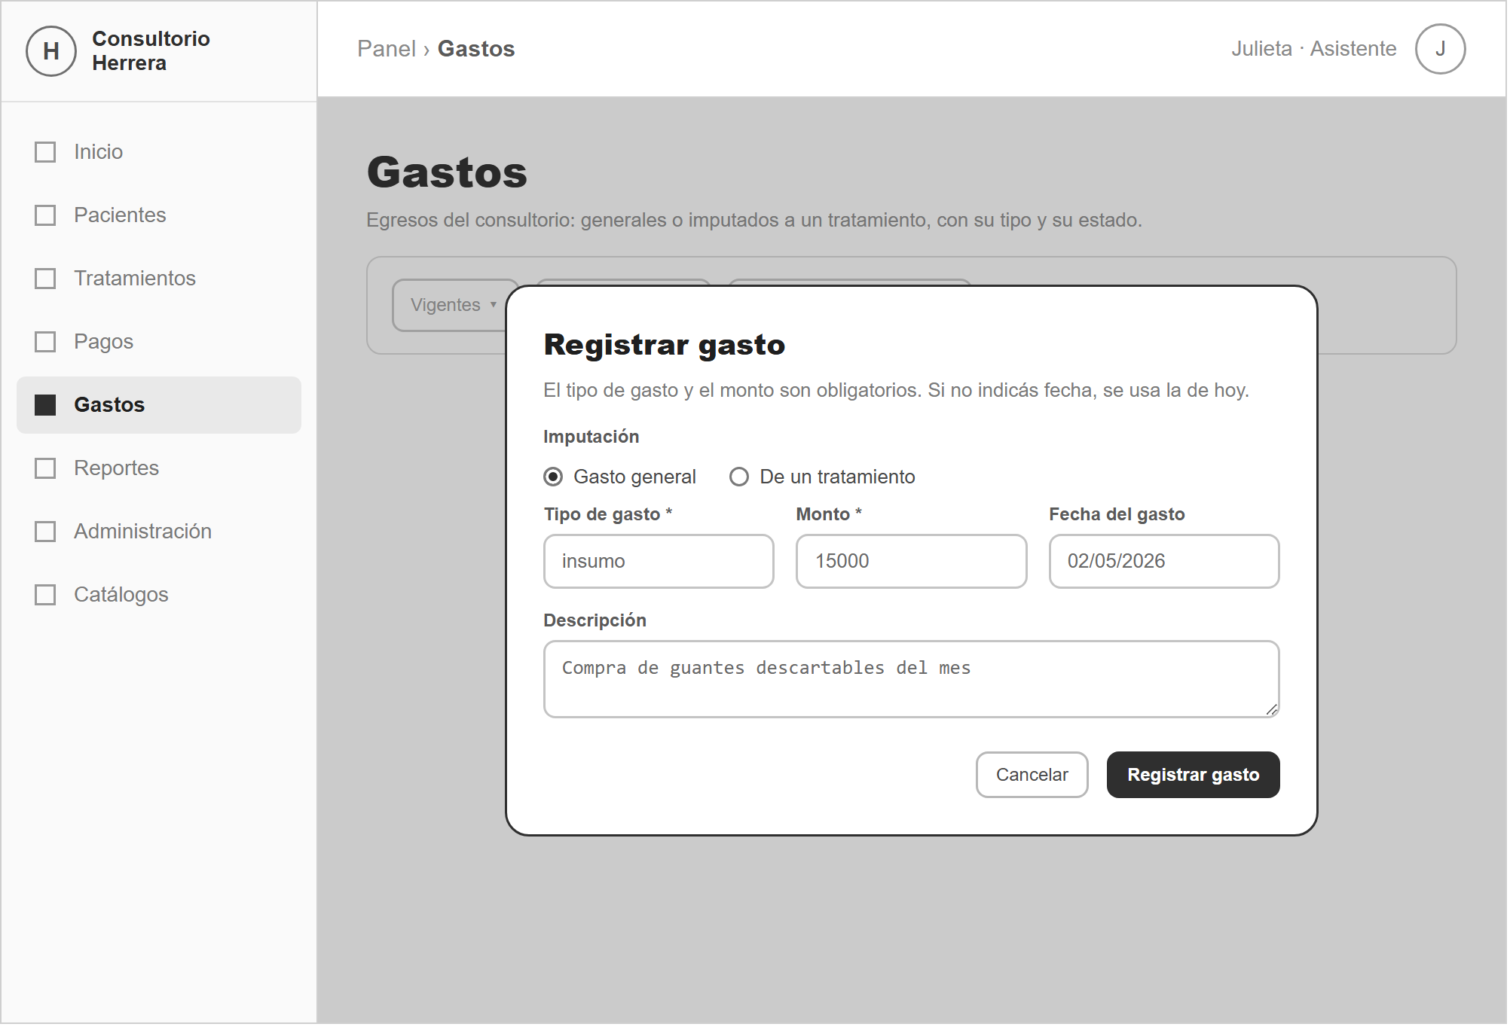
Figura 2 – Prototipo del modal «Registrar gasto» con la opción «De un tratamiento» y el selector de tratamiento (HU1)
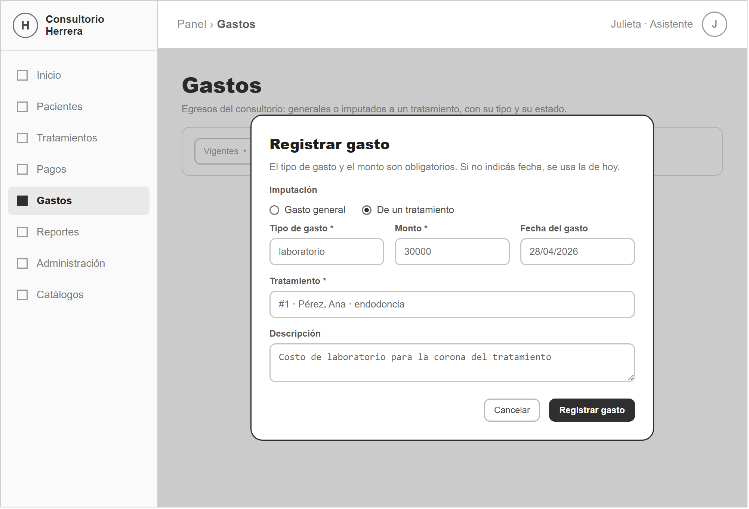

Subtareas técnicas con estimación
Subtarea técnica | Descripción | Tamaño
Migración 009_gastos.sql | ALTER TABLE aditivo: agrega id_consultorio (+ FK a consultorios, guard contra information_schema), anulado, motivo_anulacion, id_usuario_anula (+ FK a usuarios), fecha_anulacion y fecha_creacion; backfill de las 2 filas existentes al consultorio 1. | S
Migración 010_permisos_gastos.sql | Alta de los permisos ver_gastos, editar_gastos y anular_gastos y asignación al rol administrador (INSERT IGNORE por código, reejecutable). | XS
gastos.service — crearGasto | Normaliza los datos, valida tipo de gasto (existe y activo), monto > 0, tratamiento (si se imputa: existe y del consultorio, cualquier estado) y fecha no futura; INSERT que estampa id_usuario e id_consultorio; audita accion = 'alta' dentro de la transacción; devuelve el gasto con sus nombres resueltos. | M
gastos.validator — validarDatosAlta | Middleware que arma el arreglo errores: id_tipo_gasto entero positivo, monto > 0 y acotado, id_tratamiento opcional entero positivo, fecha válida, descripción acotada. | S
Ruta POST /api/gastos + GET /api/gastos/opciones | verificarToken + verificarPermiso('registrar_gastos') para el alta; opciones con los tipos de gasto activos y los tratamientos del consultorio, bajo ver_gastos, para poblar los selectores sin exigir ver_catalogos ni ver_tratamientos. | S
Frontend — FormularioGasto.jsx | Modal de alta con el toggle «Gasto general / De un tratamiento», selector de tratamiento cuando corresponde y validación de cliente espejo de la del backend. | M
Pruebas del alta y sus validaciones | Los tres criterios vía API (fetch) y en pantalla. | S
 | Total | S/M

HU2 – Editar un gasto sin tocar el monto
Descripción (formato Scrum)
Como asistente del consultorio
quiero corregir el tipo de gasto, la imputación, la fecha y la descripción de un gasto ya registrado, sin poder modificar el monto,
para arreglar una carga incorrecta sin alterar el importe del egreso.

Criterios de aceptación
Criterio 1: Edición permitida y cambio de imputación
Dado un gasto vigente cargado como «insumo» y general
Cuando se cambia el tipo a «servicio externo», se lo imputa al tratamiento de Ana Pérez y se guarda
Entonces el backend responde 200, se muestra «El gasto se actualizó correctamente.» y cada campo cambiado deja una fila en el historial (valor anterior → valor nuevo). Enviar id_tratamiento nulo vuelve a dejar el gasto como general.
Criterio 2: El monto no se edita
Dado un gasto vigente de $15.000,00
Cuando se envía una modificación con un monto distinto
Entonces el sistema rechaza el cambio (409) con «El monto de un gasto no se edita: anulá y registrá uno nuevo.» y en la pantalla el campo Monto aparece deshabilitado.
Criterio 3: Un gasto anulado no se edita
Dado un gasto ya anulado
Cuando se intenta modificar cualquiera de sus campos
Entonces el sistema responde 409 «Un gasto anulado no se puede editar.».

Prototipo de interfaz
Figura 3 – Prototipo del modal «Editar gasto» con el monto bloqueado y el toggle de imputación (HU2)
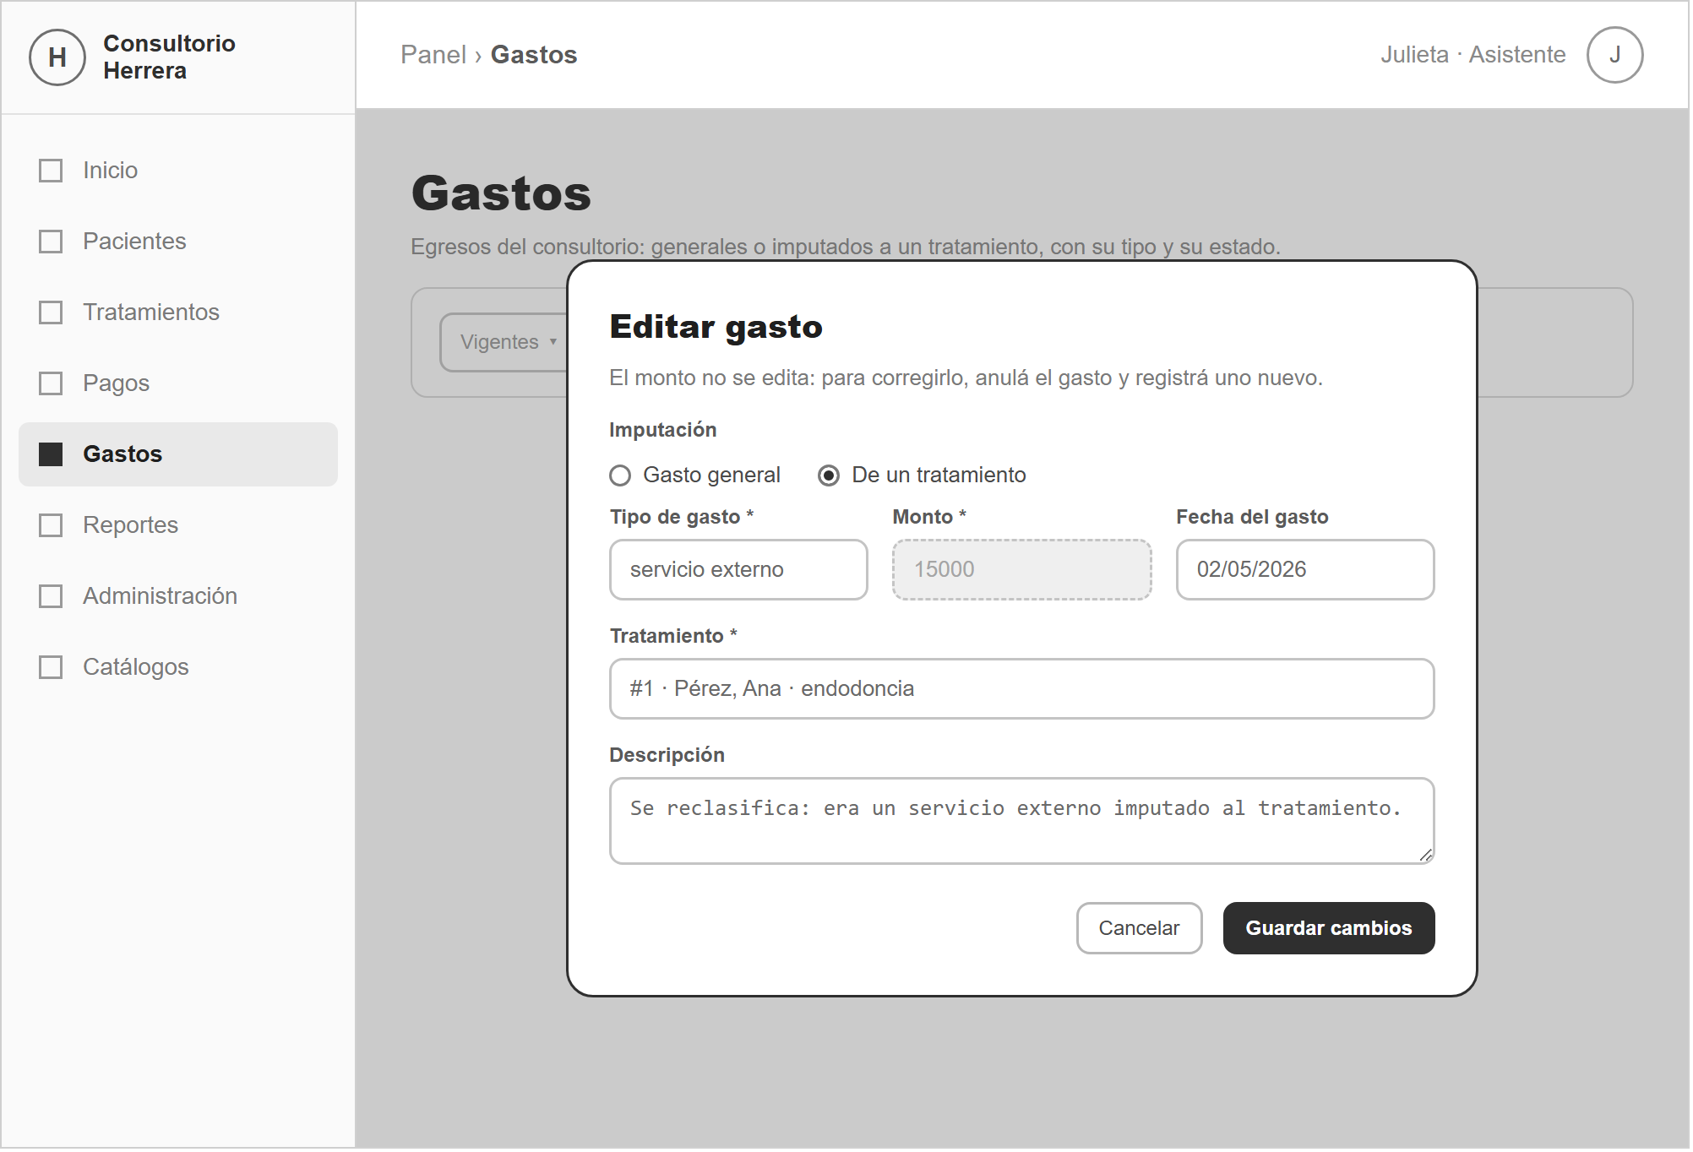

Subtareas técnicas con estimación
Subtarea técnica | Descripción | Tamaño
gastos.service — actualizarGasto | Verifica que el gasto exista y pertenezca al consultorio (404); rechaza (409) si está anulado o si el monto entrante difiere del actual; aplica sólo id_tipo_gasto, id_tratamiento (incluye null → general), fecha_gasto y descripcion. | M
Validaciones de la edición | Tipo de gasto existente y activo cuando cambia; tratamiento del consultorio cuando se imputa; fecha no futura cuando cambia; descripción acotada. | S
Ruta PUT /api/gastos/:id | verificarToken + verificarPermiso('editar_gastos'); valida el id y el cuerpo. | XS
Registro en auditoría | Por cada campo que cambia inserta una fila en auditoria_cambios con campo, valor_anterior, valor_nuevo, id_usuario y fecha, dentro de la misma transacción. | S
Frontend — modo edición en FormularioGasto.jsx | Campo Monto deshabilitado con la leyenda de por qué; sólo envía los campos permitidos; renderiza el arreglo errores del backend. | S
Pruebas de los criterios de aceptación | Edición y cambio de imputación, bloqueo del monto y bloqueo de edición de un gasto anulado. | S
 | Total | S

HU3 – Anular un gasto con motivo
Descripción (formato Scrum)
Como asistente del consultorio
quiero anular un gasto indicando el motivo,
para revertir un egreso cargado por error sin eliminar el registro de la base ni perder su historial.

Criterios de aceptación
Criterio 1: Anulación con motivo
Dado un gasto vigente de $15.000,00
Cuando se lo anula indicando el motivo «Gasto cargado dos veces por error» (mínimo 5 caracteres)
Entonces el backend responde 200, el gasto queda «anulado» con el motivo, el actor y la fecha de anulación, deja de contar para el total del período y para los reportes, y la acción queda en el historial.
Criterio 2: Motivo obligatorio
Dado el pedido de anulación de un gasto
Cuando el motivo está vacío o tiene menos de 5 caracteres
Entonces el sistema responde 400 «El motivo de anulación es obligatorio.» / «El motivo de anulación debe tener al menos 5 caracteres.» y el gasto no se anula.
Criterio 3: Sin doble anulación y sin reactivar
Dado un gasto ya anulado
Cuando se intenta anularlo de nuevo
Entonces el sistema responde 409 «El gasto ya está anulado.»; no existe una operación para revertir la anulación.

Prototipo de interfaz
Figura 4 – Prototipo del modal «Anular gasto» con motivo obligatorio (HU3)
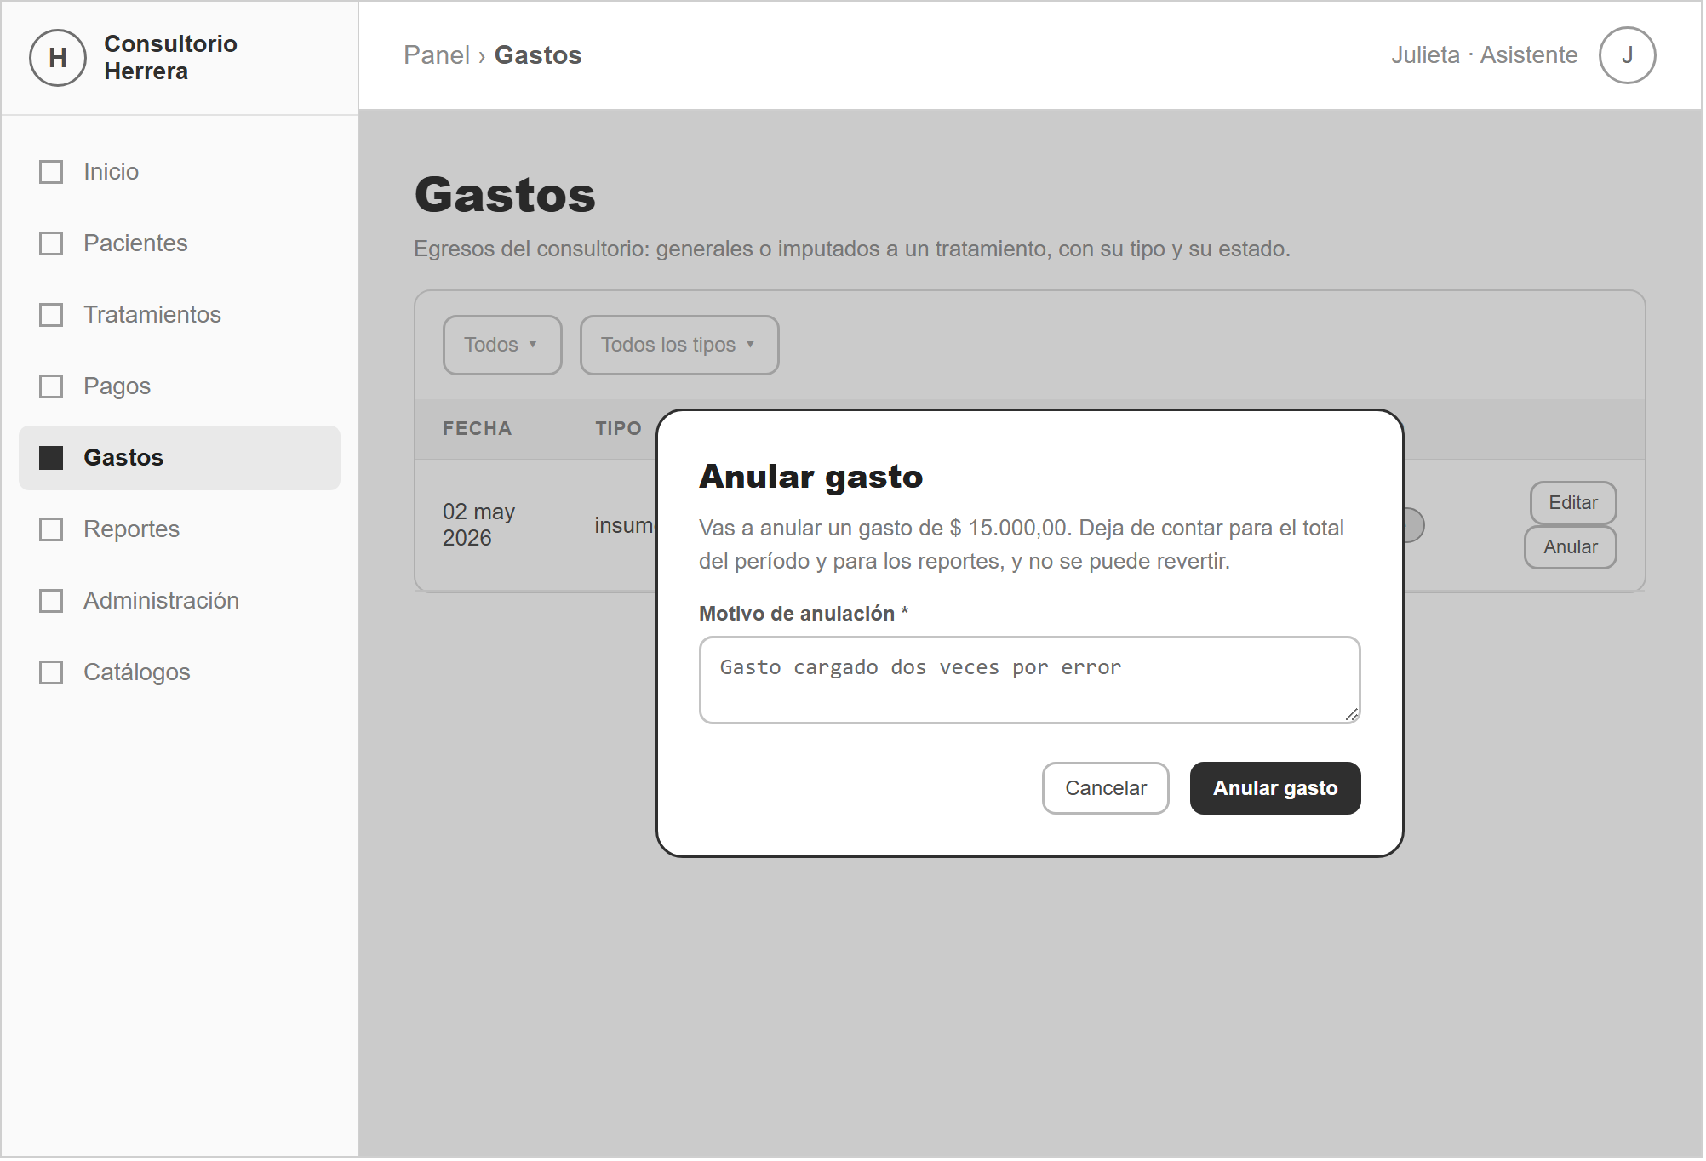

Subtareas técnicas con estimación
Subtarea técnica | Descripción | Tamaño
Columnas de anulación (migración 009) | anulado, motivo_anulacion, id_usuario_anula (+ FK), fecha_anulacion: guardan la baja lógica y su trazabilidad. | XS
gastos.service — anularGasto | Valida el motivo (mín. 5 caracteres) y que el gasto no esté ya anulado; UPDATE que setea anulado = 1, motivo, actor y fecha; audita accion = 'anulacion' (campo 'anulado', 0 → 1) en la transacción. | M
Ruta PATCH /api/gastos/:id/anular | verificarToken + verificarPermiso('anular_gastos'); valida el id y el motivo. | S
Efecto sobre los totales | El total del período (listado) y el total imputado (ficha del tratamiento) suman sólo los gastos vigentes; el gasto anulado figura aparte en el total anulado. | S
Frontend — AnularGastoModal.jsx | Motivo obligatorio (mín. 5); la fila anulada se muestra tachada y sin la acción «Anular». | M
Pruebas del bloqueo y de la conservación del historial | Anulación con motivo, rechazo sin motivo, rechazo de doble anulación y verificación de que el gasto anulado sigue visible en «todos». | S
 | Total | S

HU4 – Consulta: los gastos del consultorio
Descripción (formato Scrum)
Como usuario del sistema
quiero consultar el listado de gastos filtrando por tipo, período, imputación y estado, con el total del período,
para controlar los egresos del consultorio y encontrar un gasto puntual.

Criterios de aceptación
Criterio 1: Filtros y total del período
Dado la pantalla «Gastos» con el gasto general de $15.000,00 y el imputado de $30.000,00
Cuando se filtra por estado «vigentes» y por un rango de fechas que abarca ambos
Entonces se muestran los dos gastos con su tipo y su imputación, y el «Total del período (vigente)» muestra $ 45.000,00. Filtrar por imputación «Gastos generales» deja sólo el de $15.000,00.
Criterio 2: Sin resultados
Dado que ninguna combinación de filtros arroja coincidencias
Cuando se aplican los filtros
Entonces se muestra una lista vacía con el mensaje «Sin resultados».
Criterio 3: Aislamiento por consultorio
Dado un usuario autenticado en un consultorio
Cuando consulta la lista o el detalle de un gasto
Entonces sólo obtiene gastos de su propio consultorio, aun manipulando los parámetros de la petición (todas las queries filtran por req.usuario.id_consultorio).

Prototipo de interfaz
Figura 5 – Prototipo de la pantalla «Gastos» — listado con filtros y total del período (HU4)
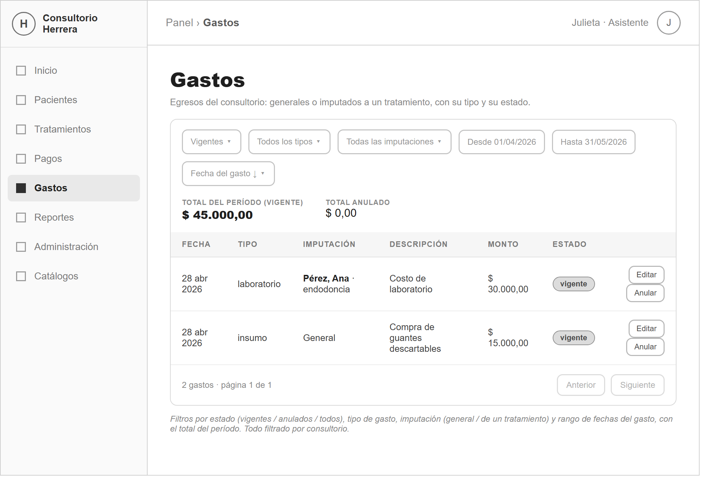

Subtareas técnicas con estimación
Subtarea técnica | Descripción | Tamaño
gastos.service — listarGastos | WHERE por id_consultorio; filtros por id_tipo_gasto, id_tratamiento, imputación (id_tratamiento IS / IS NOT NULL), rango de DATE(fecha_gasto) y estado (vigentes / anulados / todos); orden fecha_desc / fecha_asc; LIMIT/OFFSET y COUNT total; totales vigente / anulado sobre el conjunto filtrado. | L
Resolución de nombres | JOIN a tipos_gasto siempre; LEFT JOIN a tratamientos, pacientes y tipos_tratamiento para los gastos imputados. | S
gastos.validator — validarFiltrosListado | Valida ?id_tipo_gasto, ?id_tratamiento, ?estado, ?imputacion, ?orden, ?desde, ?hasta (coherentes), ?pagina y ?porPagina (1–100). | S
Rutas GET /api/gastos y GET /api/gastos/:id | verificarToken + verificarPermiso('ver_gastos'); el detalle agrega el historial de auditoría con el actor. | S
Frontend — PaginaGastos.jsx | Filtros de estado / tipo / imputación / fechas, selector de orden, total del período, paginación, estado «Sin resultados», enlace al detalle del tratamiento y acciones «Editar» / «Anular» por fila. | M
Integración — AppRouter.jsx y LayoutPrincipal.jsx | Ruta /panel/gastos protegida por ver_gastos, ítem «Gastos» en el menú y título en el breadcrumb. | XS
Pruebas de filtros, totales y aislamiento | Verificar cada filtro, el total del período, «Sin resultados» y que un consultorio no vea datos de otro. | S
 | Total | M

HU5 – Gastos imputados en la ficha del tratamiento
Descripción (formato Scrum)
Como asistente del consultorio
quiero ver los gastos imputados a un tratamiento en su ficha, con su total, e imputar un gasto nuevo desde ahí,
para tener a la vista el costo real del tratamiento sin salir de su detalle.

Criterios de aceptación
Criterio 1: Los gastos imputados aparecen en la ficha
Dado el tratamiento de Ana Pérez con un gasto de laboratorio de $30.000,00 imputado
Cuando se abre el detalle del tratamiento
Entonces la sección «Gastos imputados» muestra ese gasto en la tabla y el «Total imputado (vigente)» muestra $ 30.000,00.
Criterio 2: Imputar un gasto desde la ficha
Dado la sección «Gastos imputados» del detalle del tratamiento
Cuando se usa el botón «Imputar gasto», se completa el tipo y el monto y se guarda
Entonces el gasto se crea ya imputado a ese tratamiento (el formulario no ofrece el toggle: la imputación queda fijada), la tabla y el total se actualizan y se muestra «Gasto imputado (ID N) por $ …».
Criterio 3: La anulación se refleja en la ficha
Dado un gasto imputado vigente en la ficha del tratamiento
Cuando se lo anula desde ahí
Entonces la fila queda tachada como «anulado», el «Total imputado (vigente)» baja el monto anulado y ese monto pasa a mostrarse como «Anulado».

Prototipo de interfaz
Figura 6 – Prototipo de la sección «Gastos imputados» dentro del detalle del tratamiento (HU5)
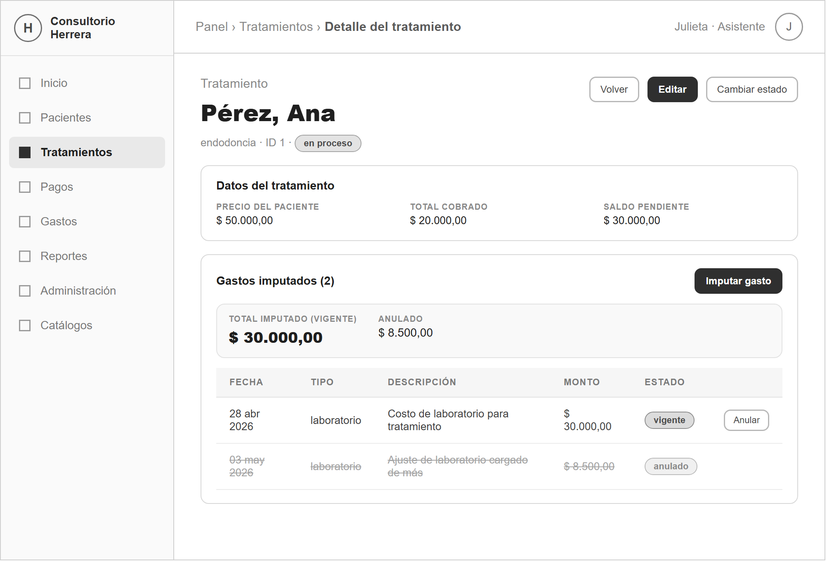

Subtareas técnicas con estimación
Subtarea técnica | Descripción | Tamaño
Frontend — SeccionGastosTratamiento.jsx | Componente embebido que hace GET /api/gastos?id_tratamiento=:id&estado=todos, muestra el total imputado (vigente y anulado), la tabla de gastos y la anulación por fila. | M
FormularioGasto con imputación fija | Cuando se abre con idTratamientoFijo el formulario oculta el toggle y el selector, muestra el tratamiento al que se imputa y envía siempre ese id_tratamiento. | S
Integración en DetalleTratamientoPage.jsx | Se reemplaza la tabla estática «Gastos imputados» por <SeccionGastosTratamiento>; no se modifica tratamientos.service.js. | S
Refresco tras el cambio | Después de un alta o una anulación el componente recarga su lista y su total, y avisa al detalle del tratamiento (onCambio). | XS
Pruebas de los criterios | Gasto imputado visible en la ficha, alta desde la ficha con imputación fija y anulación reflejada en el total. | S
 | Total | S

HU6 – Permisos diferenciados y trazabilidad
Descripción (formato Scrum)
Como administrador del consultorio
quiero que ver, registrar, editar y anular un gasto exijan permisos distintos y que toda operación quede registrada con su autor,
para controlar quién puede hacer qué y poder auditarlo después.

Criterios de aceptación
Criterio 1: Sólo lectura sin permisos de escritura
Dado un usuario con ver_gastos pero sin registrar_gastos ni anular_gastos
Cuando abre la pantalla «Gastos» o el detalle de un tratamiento
Entonces ve la lista, el total y la sección «Gastos imputados», pero no aparecen los botones «Registrar gasto» / «Imputar gasto» ni las acciones «Editar» / «Anular», y el backend responde 403 a POST, PUT y PATCH.
Criterio 2: El menú y la lista exigen ver_gastos
Dado un usuario sin ver_gastos
Cuando inicia sesión
Entonces el ítem «Gastos» no aparece en el menú lateral y GET /api/gastos responde 403; el 401 sin token responde «No se envió token de autenticación.».
Criterio 3: Trazabilidad del actor
Dado que un usuario registra, edita o anula un gasto
Cuando se guarda el cambio
Entonces la fila de auditoria_cambios queda con id_usuario = el usuario autenticado y la fecha del cambio, dentro de la misma transacción; la anulación además estampa id_usuario_anula y fecha_anulacion en el gasto.

Prototipo de interfaz
Figura 7 – Prototipo de la sección «Gastos imputados» en modo de sólo lectura (HU6)
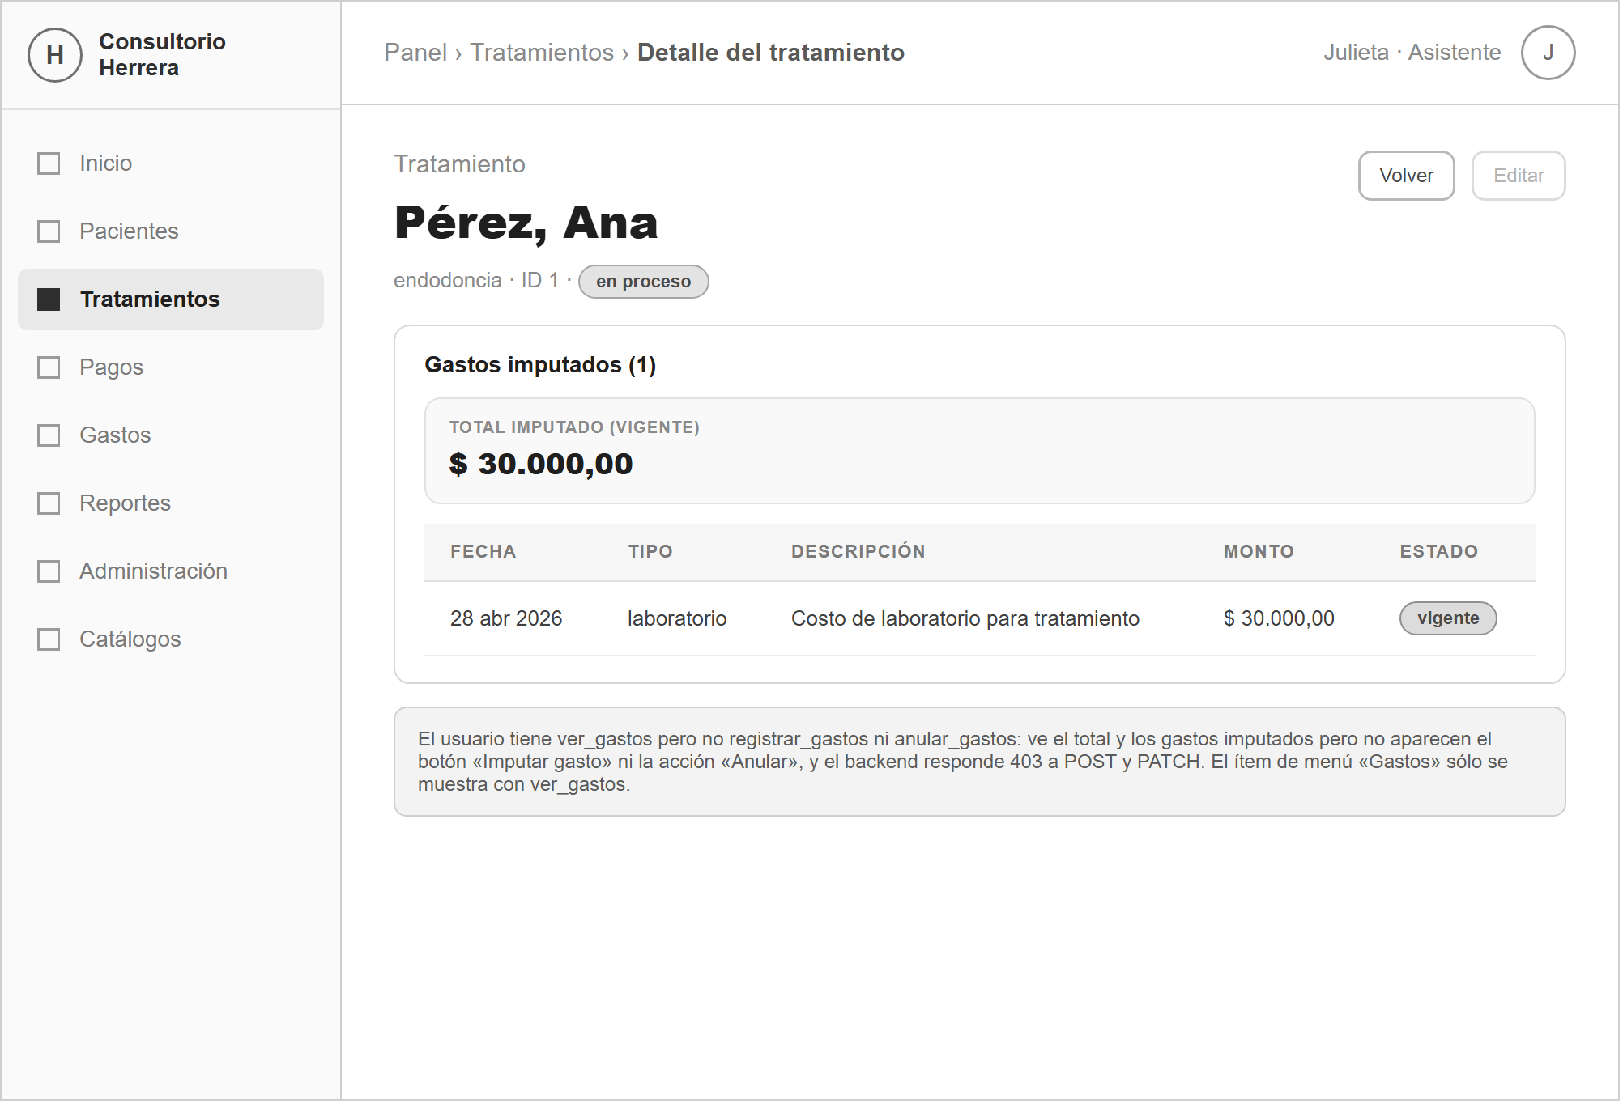

Subtareas técnicas con estimación
Subtarea técnica | Descripción | Tamaño
Permiso por ruta | verificarPermiso con ver_gastos / registrar_gastos / editar_gastos / anular_gastos según el método; registrar_gastos ya existía, los otros tres los agrega la migración 010. | S
Filtro por id_consultorio en el service | Todas las queries de listar / obtener / actualizar / anular incluyen id_consultorio y el alta lo estampa junto con id_usuario. | S
Auditoría como fuente de trazabilidad | registrarAuditoria(conexion, …) se llama siempre con la conexión de la transacción del cambio; id_usuario = req.usuario.id_usuario. | S
Frontend — botones y menú según tienePermiso | PaginaGastos.jsx y SeccionGastosTratamiento.jsx ocultan «Registrar gasto» / «Imputar gasto», «Editar» y «Anular» según los permisos; LayoutPrincipal.jsx muestra el ítem «Gastos» sólo con ver_gastos. | S
Pruebas de acceso | 403 por método sin permiso, ítem de menú ausente sin ver_gastos, 401 sin token y verificación del actor en auditoria_cambios. | S
 | Total | S

Reglas de negocio
El ciclo de vida del gasto es simple: nace «vigente» y sólo puede pasar a «anulado», que es un estado final. La baja lógica es esa anulación, con motivo obligatorio.
Matriz de estados del gasto (fila = estado origen, columna = estado destino):
Origen \ Destino | vigente | anulado
vigente | — | Permitida (motivo obligatorio mín. 5; permiso anular_gastos)
anulado | No (no existe «reactivar») | No (409 «El gasto ya está anulado.»)

Reglas del alta y de la edición:
Regla | Comportamiento
Obligatorios en el alta | id_tipo_gasto y monto (> 0). Sin ellos → 400.
General vs. imputado | id_tratamiento es opcional: sin él el gasto es general; con él se imputa a un tratamiento del consultorio, en cualquier estado. Un id_tratamiento inexistente → 404.
Tipo de gasto | Debe existir y estar activo → 400 en caso contrario.
Fecha del gasto | Por defecto la de hoy; si se indica, no puede ser futura → 400.
Descripción | Opcional, recomendable; máximo 2000 caracteres.
Monto | Inmutable. Enviar un monto distinto en la edición → 409 «El monto de un gasto no se edita: anulá y registrá uno nuevo.».
Edición acotada | Sólo id_tipo_gasto, id_tratamiento (incluye null → general), fecha_gasto y descripcion. Un gasto anulado no se edita → 409.
Efecto sobre los totales | Sólo los gastos vigentes cuentan para el total del período y para el total imputado al tratamiento; un gasto anulado no entra en los reportes.

Auditoría (tabla auditoria_cambios, entidad = 'gastos'):
Acción | Cuándo | Qué registra
alta | POST /api/gastos | id_usuario (actor), campo = 'monto', valor_nuevo = <monto>.
modificacion | PUT /api/gastos/:id | Una fila por campo cambiado: campo, valor_anterior, valor_nuevo, id_usuario, fecha.
anulacion | PATCH /api/gastos/:id/anular | campo = 'anulado', valor_anterior = '0', valor_nuevo = '1', motivo, id_usuario, fecha.
Todas las escrituras de auditoría ocurren dentro de la misma transacción que el cambio auditado (getConnection + beginTransaction / commit / rollback), de modo que un cambio sin su rastro —o un rastro sin su cambio— no es posible.

Pruebas de criterios (Datos / Pasos / Resultado esperado)
Las pruebas se ejecutaron contra la base real (odontología_herrera, MariaDB 10.4) con el backend levantado localmente y un JWT del rol administrador. Estado inicial: gasto ID 1 de $15.000,00 general (insumo) y gasto ID 2 de $30.000,00 imputado al tratamiento 1 (laboratorio); el tipo de gasto 3 («protesis») está inactivo. Las altas de prueba se eliminaron al finalizar; la base quedó en su estado inicial.
Nro | Datos | Pasos | Resultado esperado
1 | Migraciones 009 y 010 sin aplicar; gastos ID 1 y 2 sin columna anulado. | Ejecutar 009_gastos.sql y 010_permisos_gastos.sql. | Se agregan id_consultorio (+ FK), anulado, motivo_anulacion, id_usuario_anula (+ FK), fecha_anulacion y fecha_creacion; los gastos ID 1 y 2 quedan anulado = 0, id_consultorio = 1; se crean los permisos y se asignan al rol administrador. Reejecutar la migración no falla.
2 | Catálogo de tipos de gasto (insumo activo). | POST /api/gastos con id_tipo_gasto 1, monto 5000, descripción, fecha 2026-05-02. | 201; el gasto nace vigente y general (imputado = false) con id_usuario e id_consultorio estampados; auditoría accion = 'alta'.
3 | Tratamiento 1 de Ana Pérez. | POST /api/gastos con id_tipo_gasto 2, monto 12000, id_tratamiento 1. | 201; el gasto queda imputado (imputado = true, id_tratamiento = 1); aparece en GET /api/gastos?id_tratamiento=1.
4 | Body sin id_tipo_gasto y monto 0. | POST /api/gastos. | 400 con errores: «El tipo de gasto es obligatorio.» y «El monto debe ser mayor a cero.»; no se crea nada.
5 | Fecha de gasto 2099-01-01. | POST /api/gastos con esa fecha. | 400 «La fecha del gasto no puede ser futura.».
6 | Tipo de gasto 3 («protesis», inactivo). | POST /api/gastos con id_tipo_gasto 3. | 400 «El tipo de gasto está inactivo.».
7 | id_tratamiento 9999 (inexistente). | POST /api/gastos con ese id_tratamiento. | 404 «El tratamiento no existe o no pertenece a este consultorio.».
8 | Un gasto vigente. | PUT /api/gastos/:id con un monto distinto. | 409 «El monto de un gasto no se edita: anulá y registrá uno nuevo.».
9 | Un gasto general vigente. | PUT /api/gastos/:id cambiando id_tipo_gasto, descripcion e id_tratamiento a 1; luego otro PUT con id_tratamiento null. | 200 en ambos; los valores se actualizan (imputado pasa a true y luego a false); el historial suma una fila modificacion por campo.
10 | Un gasto vigente. | PATCH /api/gastos/:id/anular sin motivo / con motivo «abc» / con motivo válido. | 400 «El motivo de anulación es obligatorio.» / «…al menos 5 caracteres.» en los dos primeros; 200 y estado «anulado» con motivo, actor y fecha en el tercero.
11 | Un gasto recién anulado. | PATCH /api/gastos/:id/anular otra vez. | 409 «El gasto ya está anulado.».
12 | Un gasto anulado. | PUT /api/gastos/:id con cualquier campo. | 409 «Un gasto anulado no se puede editar.».
13 | Gastos ID 1 ($15.000) y 2 ($30.000) vigentes. | GET /api/gastos?estado=vigentes; luego ?imputacion=generales. | Primero los dos gastos y totales.vigente = 45000; con imputacion = generales sólo el ID 1.
14 | ?estado con un valor no permitido. | GET /api/gastos?estado=basura. | 400 «El filtro estado debe ser uno de: vigentes, anulados, todos.».
15 | Usuario con ver_tratamientos y sin ver_gastos ni registrar_gastos. | GET /api/gastos; POST /api/gastos; revisar el menú. | 403 «No tenés permisos para realizar esta acción.» en ambas; el ítem «Gastos» no aparece en el menú.
16 | Usuario con registrar_gastos pero sin editar_gastos ni anular_gastos. | POST /api/gastos; luego PUT y PATCH /anular sobre ese gasto. | 201 en el alta; 403 en PUT y en PATCH /anular (permisos diferenciados).
17 | Sin header Authorization. | GET /api/gastos. | 401 «No se envió token de autenticación.».
18 | Cualquier alta / modificación / anulación. | Consultar auditoria_cambios (entidad = 'gastos') para ese gasto. | Filas con id_usuario = el usuario autenticado, la acción y la fecha correspondientes.

Consideración para el Sprint 5: Reportes
Con los tres ABM transaccionales terminados (Tratamientos, Pagos y Gastos), la iteración siguiente es el módulo de Reportes, de sólo lectura. Agregará los ingresos (pagos vigentes), los egresos (gastos vigentes), el pendiente por tratamiento (precio menos pagos vigentes) y un resumen mensual, todo aislado por consultorio y usando el permiso ver_reportes, que ya está sembrado. Los gastos anulados y los pagos anulados no entran en ningún total del reporte. No requiere cambios de esquema: se apoya en las columnas anulado e id_consultorio que agregaron los ABM 04 y 05.

